080153

Chez nous i étions trois sœurs
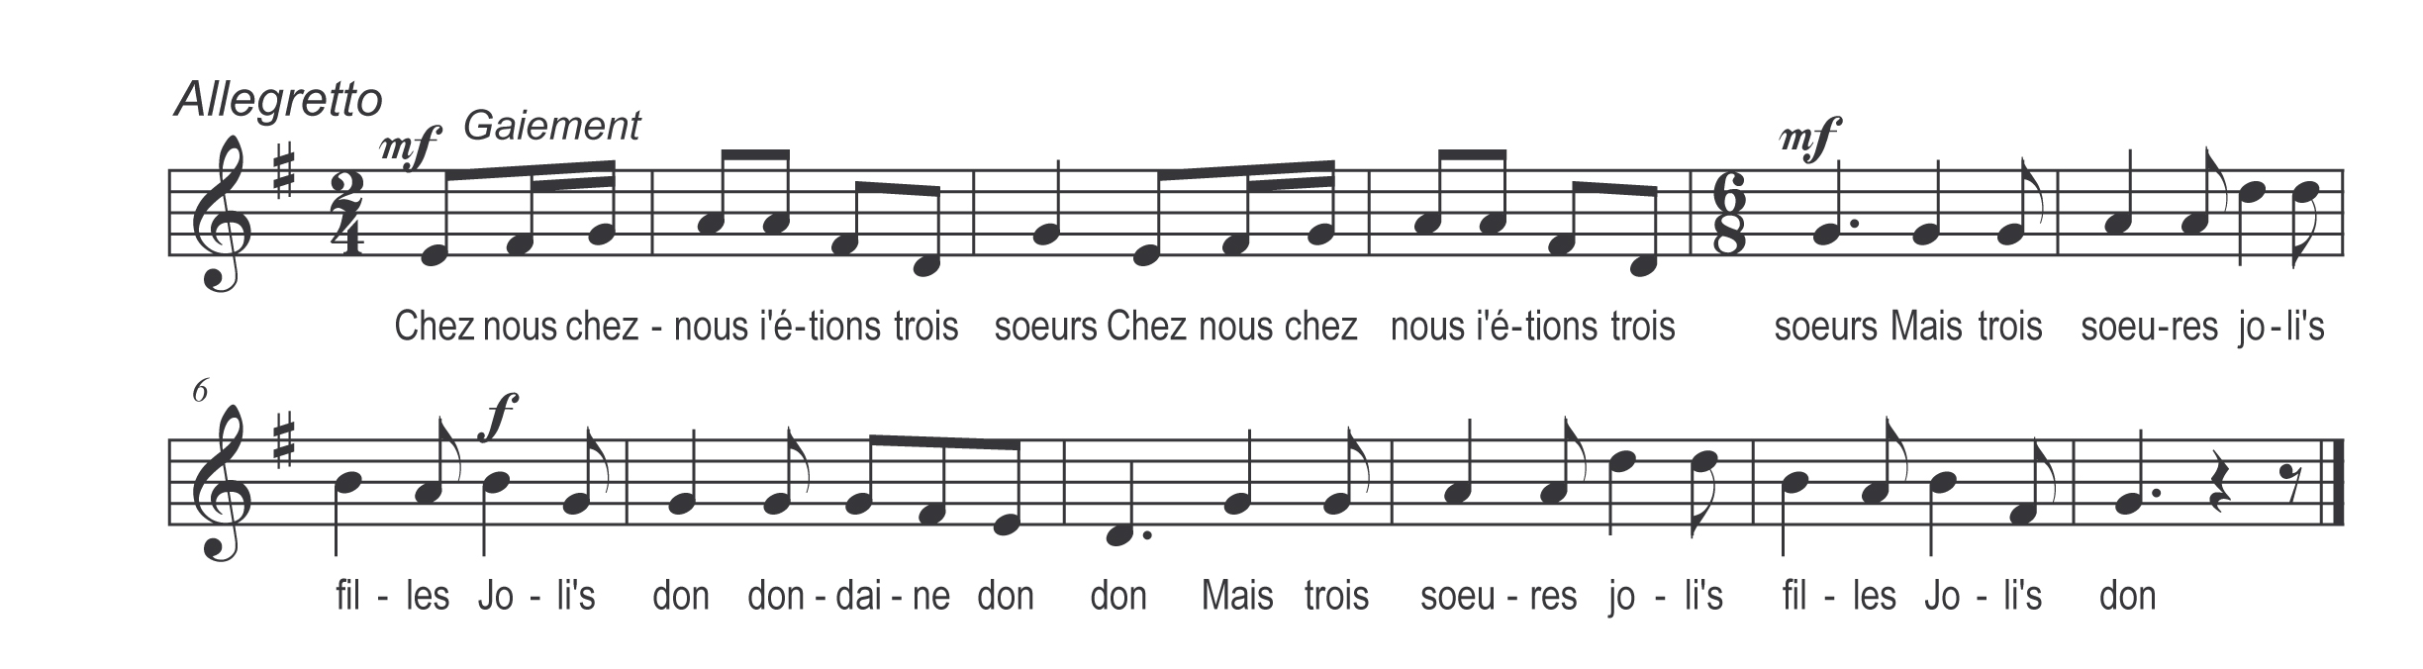

Chez nous chez nous i étions trois sœurs (bis)
Mais trois sœures joli’s filles

Joli’s don dondaine dondon
Mais trois sœures joli’s filles

Joli’s don

Un beau galant venait nous voir (bis)
Beau garçon de bonne mine

Joli’s don dondaine dondon
Beau garçon de bonne mine

Joli’s don

Il nous a tiré son chapeau (bis)
En disant à notre père

Mossieu je suis venu-z-ici (bis)
Point pour pleurer ni pour rire

Je suis venu vous demander (bis)
Un’ d’vos filles en mariage

Laquelle voulez-vous des trois (bis)
La plus jeune ou la cadette

La jeune m’y plaisait la mieux (bis)
Et son humeur m’y haite

Mais l’aînée qu’est dans n-un coin (bis)
Qui toujours pleure et soupire

Sa sœur va la consoler (bis)
Qu’avez-vous ma sœur aînée

Il ne faut pas trop pleurer (bis)
Ni que votre cœur soupire

Car mon frère vous mariera (bis)
Avec un bourgeois de la ville
Un metteure de pot au feu (bis)
Un écumeur de marmite

Qui en vot’ plac’ fera le lit (bis)
Et rincera les bouteilles

